# **Use Case : Consulter les factures**

## **I – Description**

Cette fonction permet aux employés de voir la liste des factures enregistrés, depuis ce module l’utilisateur peut aussi exporter les factures au format PDF. Les factures disponibles en PDF sont envoyées par le fournisseur.

## **II – Flot d’évènements**

## *A – Flot de base*

### Les informations nécessaires au bon fonctionnement du cas d’utilisation sont chargées par le système,

### Les informations sont affichées par le système

### Le système affiche les informations nécessaires au bon fonctionnement du cas d’utilisation consulter les factures.

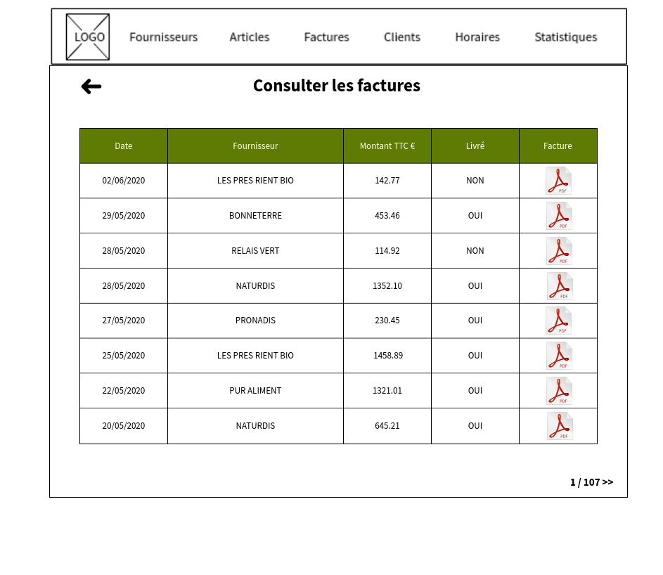

## *B – Flots alternatifs*

1. *Le système ne parvient pas à charger les données*

### Les informations nécessaires au bon fonctionnement du cas d’utilisation sont recherchées afin de les charger,

### Le chargement a échoué : les informations ne sont pas disponibles à l’affichage,

### Le système affiche un message d’erreur,

### Le système quitte le flot.

## **III – Exigences particulières**

Il existe 4 types de cases dans ce cas d’utilisation.

|  |  |  |  |
| --- | --- | --- | --- |
| Nom | Type | Longueur | Règle |
| Date | Date | 8 |  |
| Fournisseur | Alphanumérique | 80 |  |
| Montant TTC € | Numérique | 10 | Il ne doit pas y avoir de lettre |
| Livré | Alphabétique | 3 | Soit OUI ou NON, PARTIELLEMENT |

## **IV– Acteurs concernés**

Ce cas d’utilisation est disponible pour tous les salariés de l’entreprise.